**Banco de Dados I**

**Trabalho Prático – 3ª Etapa**

**Gustavo Lopes Dominguete**

**Wellington Rodrigues Pereira**

Os diagramas ER e Relacional a seguir descrevem o sistema de controle de uma agência que realiza passeios turísticos em uma determinada cidade.

Todas as pessoas cadastradas no sistema, independentemente se são clientes ou colaboradores, possuem um cadastro constando Nome, CPF (único), Data de Nascimento, Telefone e Sexo. As pessoas são divididas em três categorias: Clientes, Guias e Mecânicos. Podem existir pessoas cadastradas que não pertencem a nenhuma destas categorias.

Cada Cliente possui em seu cadastro um Endereço de Cobrança dividido em Estado, Cidade, Bairro, Logradouro e Número.

Para os Guias, deve-se armazenar a data em que assinou contrato com a empresa.

Os Mecânicos (que são terceirizados) possuem em seu cadastro o nome da empresa à qual pertencem e a data de contratação.

A integridade dos veículos da agência é de responsabilidade dos mecânicos, sendo que cada veículo deve obrigatoriamente possuir um mecânico responsável. Nada impede que um mesmo mecânico seja responsável por mais de um veículo. Deseja-se armazenar também a placa de cada veículo (única), a marca, o modelo, o ano de fabricação e o código da Locadora a qual pertence o veículo.

No cadastro de Locadoras, armazena-se um código de identificação (único), o nome da empresa, um endereço físico e o telefone. Cada locadora pode alugar vários veículos, mas cada veículo é de propriedade de somente uma locadora.

A empresa possui também um cadastro de rotas disponíveis. Cada rota possui armazenado um número de identificação (único), a distância do percurso (em Km), o ponto de partida e o ponto de chegada.

Existe também o registro de Passeios. Para cada um, são armazenados a data e o horário em que este foi realizado e também o código de identificação do Guia, da Rota e do Veículo utilizado.

Caso algum veículo tenha todos os seus lugares ocupados, é cadastrado um novo passeio para os clientes ainda não alocados. Assim, uma mesma rota pode ser seguida em mais de um passeio, porém um passeio só pode seguir uma rota. Cada guia é responsável por somente um passeio (ou seja, neste novo passeio cadastrado, um novo guia deverá ser alocado), mas nada impede que um passeio possua mais de um guia.

Por fim, um passeio deve ter no mínimo um cliente e cada cliente só pode participar de um passeio por vez.

**Diagrama ER**

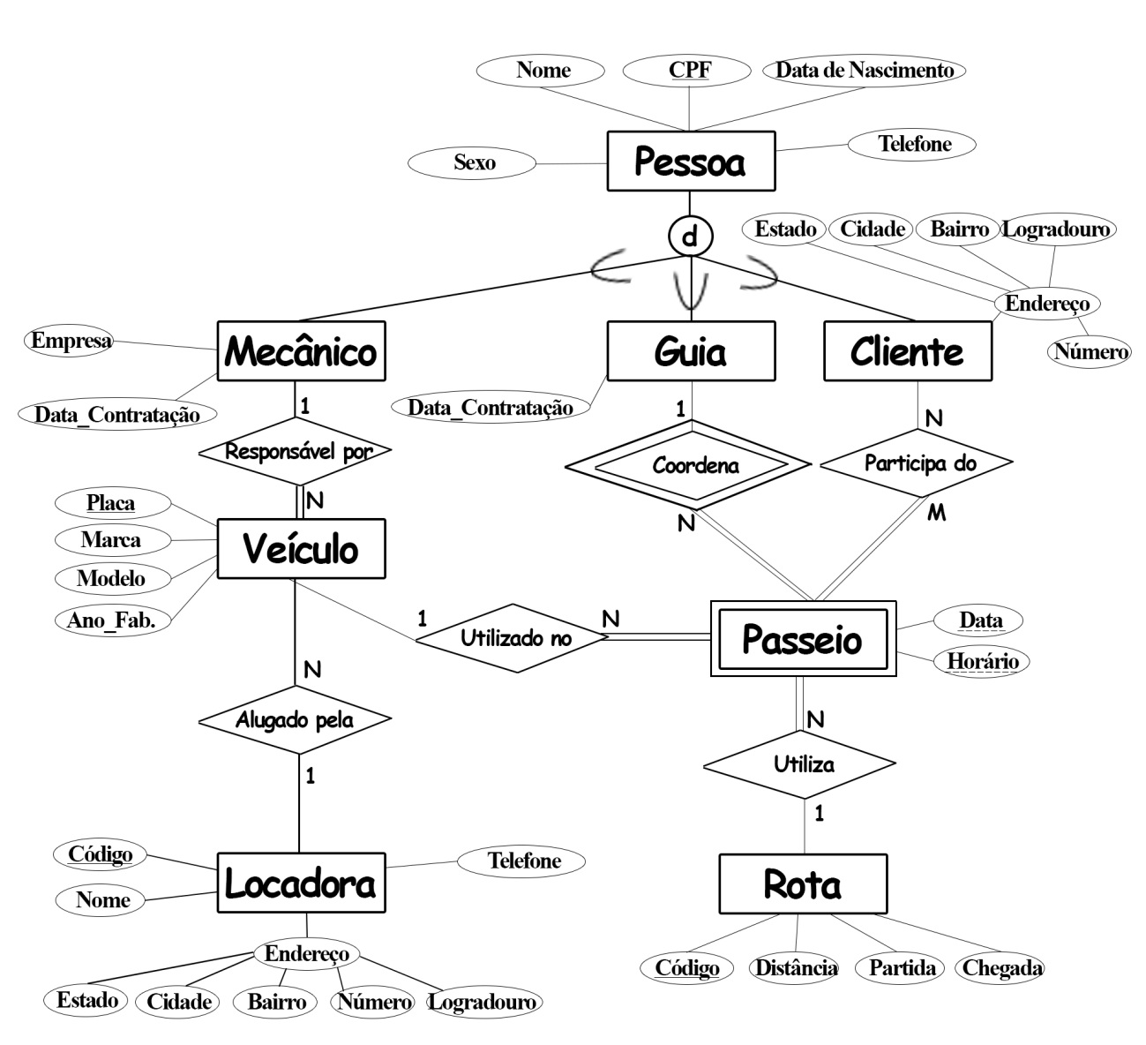

**Dicionário de Dados (Diagrama ER)**

|  |  |  |  |  |  |
| --- | --- | --- | --- | --- | --- |
| **Entidade** | Pessoa | | | | |
| **Descrição** | Todas as pessoas cadastradas (cliente ou não) | | | | |
| **Atributos** | | | | | |
| **Nome** | | **Descrição** | **Domínio** | **Obrigatório? (S/N)** | |
| Nome | | Nome da Pessoa | Texto[30] | | S |
| CPF | | CPF da Pessoa (único) | Texto[14] | | S |
| Data de Nasc. | | Data de Nascimento | Data | | N |
| Telefone | | Telefone de Contato | Texto[13] | | S |
| Sexo | | Sexo da Pessoa | Texto[1] | | N |

|  |  |  |  |  |  |
| --- | --- | --- | --- | --- | --- |
| **Entidade** | Cliente | | | | |
| **Descrição** | Somente os clientes da empresa | | | | |
| **Atributos** | | | | | |
| **Nome** | | **Descrição** | **Domínio** | **Obrigatório? (S/N)** | |
| Estado | | Sigla do Estado.  Ex.: MG, SP. | Texto[2] | | S |
| Cidade | | Nome da cidade.  Ex.: Lavras | Texto[20] | | S |
| Bairro | | Nome do Bairro.  Ex.: Centro | Texto[15] | | S |
| Logradouro | | Nome do Logradouro  Ex.: Leonardo Venerando | Texto[30] | | S |
| Número | | Número do imóvel.  Ex.: 205, 1049B | Texto[5] | | S |

|  |  |  |  |  |  |
| --- | --- | --- | --- | --- | --- |
| **Entidade** | Guia | | | | |
| **Descrição** | Somente os Guias Turísticos | | | | |
| **Atributos** | | | | | |
| **Nome** | | **Descrição** | **Domínio** | **Obrigatório? (S/N)** | |
| Data_Contratação | | A Data em que o Guia foi contratado | Data | | S |

|  |  |  |  |  |  |
| --- | --- | --- | --- | --- | --- |
| **Entidade** | Mecânico | | | | |
| **Descrição** | Registro dos Mecânicos Terceirizados | | | | |
| **Atributos** | | | | | |
| **Nome** | | **Descrição** | **Domínio** | **Obrigatório? (S/N)** | |
| Empresa | | O nome da empresa a qual pertence | Texto[30] | | S |
| Data_Contratação | | A Data em que assinou contrato de prestação de serviços para a agência | Data | | S |

|  |  |  |  |  |  |
| --- | --- | --- | --- | --- | --- |
| **Entidade** | Passeio | | | | |
| **Descrição** | Registro dos Passeios Turísticos Realizados | | | | |
| **Atributos** | | | | | |
| **Nome** | | **Descrição** | **Domínio** | **Obrigatório? (S/N)** | |
| Data | | Data em que o passeio ocorreu | Data | | S |
| Horário | | Horário em que o passeio ocorreu | Horário | | S |

|  |  |  |  |  |  |
| --- | --- | --- | --- | --- | --- |
| **Entidade** | Rota | | | | |
| **Descrição** | Registro de rotas disponíveis para passeios | | | | |
| **Atributos** | | | | | |
| **Nome** | | **Descrição** | **Domínio** | **Obrigatório? (S/N)** | |
| Código | | Número de Identificação único | Numérico | | S |
| Distância | | Distância (em Km) entre o ponto de partida e o ponto de chegada | Numérico | | S |
| Partida | | Ponto de Partida do passeio | Texto[20] | | S |
| Chegada | | Ponto de Chegada do passeio | Texto[20] | | S |

|  |  |  |  |  |  |
| --- | --- | --- | --- | --- | --- |
| **Entidade** | Veículo | | | | |
| **Descrição** | Cadastro dos Veículos da empresa | | | | |
| **Atributos** | | | | | |
| **Nome** | | **Descrição** | **Domínio** | **Obrigatório? (S/N)** | |
| Placa | | Placa do Veículo (única) | Texto[8] | | S |
| Marca | | Marca do Veículo | Texto[10] | | S |
| Modelo | | Modelo do Veículo | Texto[20] | | N |
| Ano_Fab. | | Ano de Fabricação | Numérico | | S |

|  |  |  |  |  |  |
| --- | --- | --- | --- | --- | --- |
| **Entidade** | Locadora | | | | |
| **Descrição** | Registro de locadoras dos veículos | | | | |
| **Atributos** | | | | | |
| **Nome** | | **Descrição** | **Domínio** | **Obrigatório? (S/N)** | |
| Código | | Número de Identificação único | Numérico | | S |
| Nome | | Nome da Empresa | Texto[30] | | S |
| Estado | | Sigla do Estado.  Ex.: MG, SP. | Texto[2] | | S |
| Cidade | | Nome da cidade.  Ex.: Lavras | Texto[20] | | S |
| Bairro | | Nome do Bairro.  Ex.: Centro | Texto[15] | | S |
| Logradouro | | Nome do Logradouro  Ex.: Leonardo Venerando | Texto[30] | | S |
| Número | | Número do imóvel.  Ex.: 205, 1049B | Texto[5] | | S |
| Telefone | | Telefone da empresa | Texto[13] | | S |

|  |  |
| --- | --- |
| **Relacionamento** | Responsável por |
| **Descrição** | Mecânico responsável por veículo |

|  |  |
| --- | --- |
| **Relacionamento** | Alugado pela |
| **Descrição** | Veículo alugado pela Locadora |

|  |  |
| --- | --- |
| **Relacionamento** | Coordena |
| **Descrição** | Guia responsável pelo passeio |

|  |  |
| --- | --- |
| **Relacionamento** | Participa do |
| **Descrição** | Cliente participa do passeio |

|  |  |
| --- | --- |
| **Relacionamento** | Utilizado no |
| **Descrição** | Veículo utilizado no passeio |

|  |  |
| --- | --- |
| **Relacionamento** | Utiliza |
| **Descrição** | Passeio utiliza a Rota |

**Diagrama Relacional**

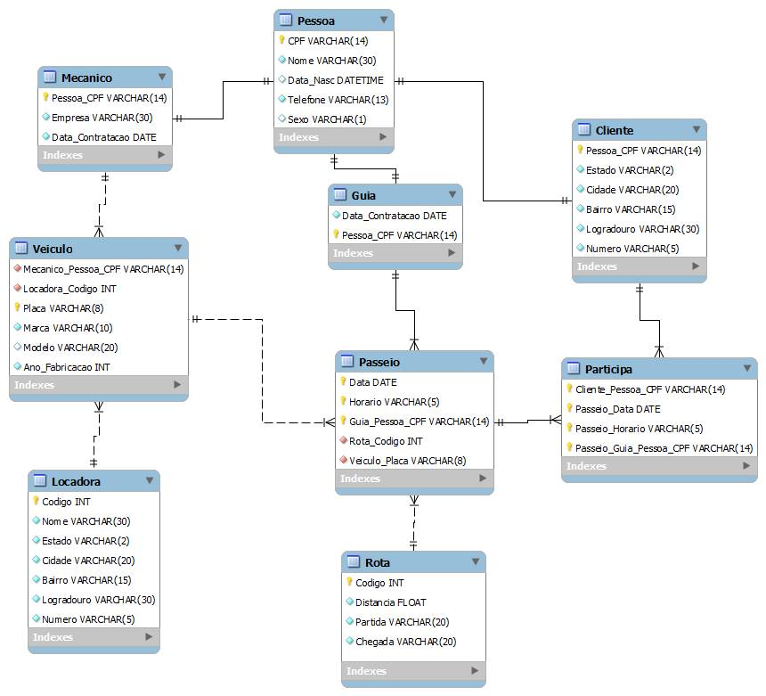

**Restrições de Exclusão**

**Pessoa**

**<CPF(PK), Nome, Data_Nasc, Telefone>**

**Cliente**

**<CPF(PK)(FK),Estado,Cidade,Bairro,Logradouro,Número>**

Cliente[CPF] -> (p) Pessoa[CPF]

**Guia**

**<CPF(PK)(FK), Data_Contratacao>**

Guia[CPF] -> (p) Pessoa[CPF]

**Mecânico**

**<CPF(PK)(FK), Empresa, Data_Contratacao>**

Mecanico[CPF] -> (p) Pessoa[CPF]

**Participa**

**<CPF_Guia(PK)(FK), CPF_Cliente(PK)(FK),Data(PK),Horario(PK)>**

Participa[CPF_Guia] -> (b) Passeio[CPF]

Participa[CPF_Cliente] -> (b) Cliente[CPF]

**Passeio**

**<Data(PK),Horario(PK), CPF_Guia(PK)(FK),Codigo_Rota(FK), Placa_Veiculo(FK)>**

Passeio[CPF_Guia] -> (b) Guia[CPF]

Passeio[Codigo_Rota] -> (b) Rota[Codigo]

Passeio[Placa_Veiculo] -> (b) Veiculo[Placa]

**Rota**

**<Codigo(PK), Distancia, Partida, Chegada>**

**Locadora**

**<código(PK),Nome,Estado, Cidade,Bairro,Logradouro,Número, Telefone>**

**Veiculo**

**<Placa(Pk),CPF_Mecanico(FK),Cod_Locadora(FK), Marca, Modelo, Ano_Fab>**

Veiculo [CPF_Mecanico] -> (b) Mecanico[CPF]

Veiculo[Cod_Locadora] -> (b) Locadora[Codigo]

**Dicionário de Dados (Diagrama Relacional)**

|  |  |  |  |  |  |
| --- | --- | --- | --- | --- | --- |
| **Relação** | Pessoa | | | | |
| **Descrição** | Todas as pessoas cadastradas (cliente ou não) | | | | |
| **Atributos** | | | | | |
| **Nome** | | **Descrição** | **Domínio** | **Obrigatório? (S/N)** | |
| Nome | | Nome da Pessoa | Texto[30] | | S |
| CPF | | CPF da Pessoa (único) | Texto[14] | | S |
| Data de Nasc. | | Data de Nascimento | Data | | N |
| Telefone | | Telefone de Contato | Texto[13] | | S |
| Sexo | | Sexo da Pessoa | Texto[1] | | N |

|  |  |  |  |  |  |
| --- | --- | --- | --- | --- | --- |
| **Relação** | Cliente | | | | |
| **Descrição** | Somente os clientes da empresa | | | | |
| **Atributos** | | | | | |
| **Nome** | | **Descrição** | **Domínio** | **Obrigatório? (S/N)** | |
| CPF | | CPF do cliente. Referencia o atributo CPF da relação “Pessoa” | Texto[14] | S | |
| Estado | | Sigla do Estado.  Ex.: MG, SP. | Texto[2] | | S |
| Cidade | | Nome da cidade.  Ex.: Lavras | Texto[20] | | S |
| Bairro | | Nome do Bairro.  Ex.: Centro | Texto[15] | | S |
| Logradouro | | Nome do Logradouro  Ex.: Leonardo Venerando | Texto[30] | | S |
| Número | | Número do imóvel.  Ex.: 205, 1049B | Texto[5] | | S |

|  |  |  |  |  |  |
| --- | --- | --- | --- | --- | --- |
| **Relação** | Guia | | | | |
| **Descrição** | Somente os Guias Turísticos | | | | |
| **Atributos** | | | | | |
| **Nome** | | **Descrição** | **Domínio** | **Obrigatório? (S/N)** | |
| CPF | | CPF do guia.  Referencia o atributo CPF da relação “Pessoa” | Texto[14] | S | |
| Data_Contratação | | A Data em que o Guia foi contratado | Data | | S |

|  |  |  |  |  |  |
| --- | --- | --- | --- | --- | --- |
| **Relação** | Mecânico | | | | |
| **Descrição** | Registro dos Mecânicos Terceirizados | | | | |
| **Atributos** | | | | | |
| **Nome** | | **Descrição** | **Domínio** | **Obrigatório? (S/N)** | |
| CPF | | CPF do mecânico. Referencia o atributo CPF da relação “Pessoa” | Texto[14] | S | |
| Empresa | | O nome da empresa a qual pertence | Texto[30] | | S |
| Data_Contratação | | A Data em que assinou contrato de prestação de serviços para a agência | Data | | S |

|  |  |  |  |  |  |
| --- | --- | --- | --- | --- | --- |
| **Relação** | Passeio | | | | |
| **Descrição** | Registro dos Passeios Turísticos Realizados | | | | |
| **Atributos** | | | | | |
| **Nome** | | **Descrição** | **Domínio** | **Obrigatório? (S/N)** | |
| Data | | Data em que o passeio ocorreu | Data | | S |
| Horário | | Horário em que o passeio ocorreu | Horário | | S |
| Guia_Pessoa_CPF | | CPF do guia responsável. Referencia o atributo CPF da relação “Guia” | Texto[14] | | S |
| Rota_Código | | Código da Rota seguida.  Referencia o atributo “Código” da relação “Rota”. | Numérico | | S |
| Veículo_Placa | | Placa do veículo utilizado. Referencia o atributo “Placa” da relação “Veículo”. | Texto[8] | | S |

|  |  |  |  |  |  |
| --- | --- | --- | --- | --- | --- |
| **Relação** | Rota | | | | |
| **Descrição** | Registro de rotas disponíveis para passeios | | | | |
| **Atributos** | | | | | |
| **Nome** | | **Descrição** | **Domínio** | **Obrigatório? (S/N)** | |
| Código | | Número de Identificação único | Numérico | | S |
| Distância | | Distância (em Km) entre o ponto de partida e o ponto de chegada | Numérico | | S |
| Partida | | Ponto de Partida do passeio | Texto[20] | | S |
| Chegada | | Ponto de Chegada do passeio | Texto[20] | | S |

|  |  |  |  |  |  |
| --- | --- | --- | --- | --- | --- |
| **Relação** | Veículo | | | | |
| **Descrição** | Cadastro dos Veículos da empresa | | | | |
| **Atributos** | | | | | |
| **Nome** | | **Descrição** | **Domínio** | **Obrigatório? (S/N)** | |
| Placa | | Placa do Veículo (única) | Texto[8] | | S |
| Marca | | Marca do Veículo | Texto[10] | | S |
| Modelo | | Modelo do Veículo | Texto[20] | | N |
| Ano_Fab. | | Ano de Fabricação | Numérico | | S |
| Mecânico_Pessoa_CPF | | CPF do Mecânico responsável. Referencia o atributo “CPF” da relação “Mecânico”. | Texto[14] | | S |
| Locadora_Código | | Código da Locadora a qual pertence. Referencia o atributo “Código” da relação “Locadora”. | Numérico | | S |

|  |  |  |  |  |  |
| --- | --- | --- | --- | --- | --- |
| **Relação** | Locadora | | | | |
| **Descrição** | Registro de locadoras dos veículos | | | | |
| **Atributos** | | | | | |
| **Nome** | | **Descrição** | **Domínio** | **Obrigatório? (S/N)** | |
| Código | | Número de Identificação único | Numérico | | S |
| Nome | | Nome da Empresa | Texto[30] | | S |
| Estado | | Sigla do Estado.  Ex.: MG, SP. | Texto[2] | | S |
| Cidade | | Nome da cidade.  Ex.: Lavras | Texto[20] | | S |
| Bairro | | Nome do Bairro.  Ex.: Centro | Texto[15] | | S |
| Logradouro | | Nome do Logradouro  Ex.: Leonardo Venerando | Texto[30] | | S |
| Número | | Número do imóvel.  Ex.: 205, 1049B | Texto[5] | | S |
| Telefone | | Telefone da empresa | Texto[13] | | S |

|  |  |  |  |  |  |
| --- | --- | --- | --- | --- | --- |
| **Relação** | Participa | | | | |
| **Descrição** | Relação entre os clientes e os passeios | | | | |
| **Atributos** | | | | | |
| **Nome** | | **Descrição** | **Domínio** | **Obrigatório? (S/N)** | |
| Cliente_Pessoa_CPF | | CPF do Cliente participante. Referencia o atributo “CPF” da relação “Cliente”. | Texto[14] | | S |
| Guia_Pessoa_CPF | | CPF do Guia responsável. Referencia o atributo “CPF” da relação “Guia”. | Texto[14] | | S |
| Data | | Data de realização do passeio. | Data | | S |
| Horário | | Horário de realização do passeio. | Texto[5] | | S |

**Códigos em SQL**

**A)**

SET @OLD_UNIQUE_CHECKS=@@UNIQUE_CHECKS, UNIQUE_CHECKS=0;

SET @OLD_FOREIGN_KEY_CHECKS=@@FOREIGN_KEY_CHECKS, FOREIGN_KEY_CHECKS=0;

SET @OLD_SQL_MODE=@@SQL_MODE, SQL_MODE='TRADITIONAL,ALLOW_INVALID_DATES';

CREATE SCHEMA IF NOT EXISTS `mydb` DEFAULT CHARACTER SET utf8 COLLATE utf8_general_ci ;

USE `mydb` ;

-- -----------------------------------------------------

-- Table `mydb`.`Rota`

-- -----------------------------------------------------

CREATE TABLE IF NOT EXISTS `mydb`.`Rota` (

`Codigo` INT NOT NULL AUTO_INCREMENT ,

`Distancia` FLOAT NOT NULL ,

`Partida` VARCHAR(20) NOT NULL ,

`Chegada` VARCHAR(20) NOT NULL ,

PRIMARY KEY (`Codigo`) ,

UNIQUE INDEX `Codigo_UNIQUE` (`Codigo` ASC) )

ENGINE = InnoDB;

-- -----------------------------------------------------

-- Table `mydb`.`Pessoa`

-- -----------------------------------------------------

CREATE TABLE IF NOT EXISTS `mydb`.`Pessoa` (

`CPF` VARCHAR(14) NOT NULL ,

`Nome` VARCHAR(30) NOT NULL ,

`Data_Nasc` DATETIME NULL ,

`Telefone` VARCHAR(13) NOT NULL ,

`Sexo` VARCHAR(1) NULL CHECK (Sexo = `M` or Sexo = `F`),

PRIMARY KEY (`CPF`) ,

UNIQUE INDEX `CPF_UNIQUE` (`CPF` ASC) )

ENGINE = InnoDB;

-- -----------------------------------------------------

-- Table `mydb`.`Guia`

-- -----------------------------------------------------

CREATE TABLE IF NOT EXISTS `mydb`.`Guia` (

`Data_Contratacao` DATE NOT NULL ,

`Pessoa_CPF` VARCHAR(14) NOT NULL ,

INDEX `fk_Guia_Pessoa1_idx` (`Pessoa_CPF` ASC) ,

PRIMARY KEY (`Pessoa_CPF`) ,

CONSTRAINT `fk_Guia_Pessoa1`

FOREIGN KEY (`Pessoa_CPF` )

REFERENCES `mydb`.`Pessoa` (`CPF` )

ON DELETE CASCADE

ON UPDATE CASCADE)

ENGINE = InnoDB;

-- -----------------------------------------------------

-- Table `mydb`.`Mecanico`

-- -----------------------------------------------------

CREATE TABLE IF NOT EXISTS `mydb`.`Mecanico` (

`Pessoa_CPF` VARCHAR(14) NOT NULL ,

`Empresa` VARCHAR(30) NOT NULL ,

`Data_Contratacao` DATE NOT NULL ,

INDEX `fk_Mecanico_Pessoa_idx` (`Pessoa_CPF` ASC) ,

PRIMARY KEY (`Pessoa_CPF`) ,

CONSTRAINT `fk_Mecanico_Pessoa`

FOREIGN KEY (`Pessoa_CPF` )

REFERENCES `mydb`.`Pessoa` (`CPF` )

ON DELETE CASCADE

ON UPDATE CASCADE)

ENGINE = InnoDB;

-- -----------------------------------------------------

-- Table `mydb`.`Locadora`

-- -----------------------------------------------------

CREATE TABLE IF NOT EXISTS `mydb`.`Locadora` (

`Codigo` INT NOT NULL AUTO_INCREMENT ,

`Nome` VARCHAR(30) NOT NULL ,

`Estado` VARCHAR(2) NOT NULL ,

`Cidade` VARCHAR(20) NOT NULL ,

`Bairro` VARCHAR(15) NOT NULL ,

`Logradouro` VARCHAR(30) NOT NULL ,

`Numero` VARCHAR(5) NOT NULL ,

PRIMARY KEY (`Codigo`) ,

UNIQUE INDEX `CPF_UNIQUE` (`Codigo` ASC) )

ENGINE = InnoDB;

-- -----------------------------------------------------

-- Table `mydb`.`Veiculo`

-- -----------------------------------------------------

CREATE TABLE IF NOT EXISTS `mydb`.`Veiculo` (

`Mecanico_Pessoa_CPF` VARCHAR(14) NOT NULL ,

`Locadora_Codigo` INT NOT NULL ,

`Placa` VARCHAR(8) NOT NULL ,

`Marca` VARCHAR(10) NOT NULL ,

`Modelo` VARCHAR(20) NULL DEFAULT '`Sem informações`' ,

`Ano_Fabricacao` INT NOT NULL ,

INDEX `fk_Veiculo_Mecanico1_idx` (`Mecanico_Pessoa_CPF` ASC) ,

INDEX `fk_Veiculo_Locadora1_idx` (`Locadora_Codigo` ASC) ,

PRIMARY KEY (`Placa`) ,

UNIQUE INDEX `Placa_UNIQUE` (`Placa` ASC) ,

CONSTRAINT `fk_Veiculo_Mecanico1`

FOREIGN KEY (`Mecanico_Pessoa_CPF` )

REFERENCES `mydb`.`Mecanico` (`Pessoa_CPF` )

ON DELETE RESTRICT

ON UPDATE CASCADE,

CONSTRAINT `fk_Veiculo_Locadora1`

FOREIGN KEY (`Locadora_Codigo` )

REFERENCES `mydb`.`Locadora` (`Codigo` )

ON DELETE RESTRICT

ON UPDATE CASCADE)

ENGINE = InnoDB;

-- -----------------------------------------------------

-- Table `mydb`.`Passeio`

-- -----------------------------------------------------

CREATE TABLE IF NOT EXISTS `mydb`.`Passeio` (

`Data` DATE NOT NULL ,

`Horario` VARCHAR(5) NOT NULL ,

`Guia_Pessoa_CPF` VARCHAR(14) NOT NULL ,

`Rota_Codigo` INT NOT NULL ,

`Veiculo_Placa` VARCHAR(8) NOT NULL ,

PRIMARY KEY (`Data`, `Horario`, `Guia_Pessoa_CPF`) ,

INDEX `fk_Passeio_Guia1_idx` (`Guia_Pessoa_CPF` ASC) ,

INDEX `fk_Passeio_Rota1_idx` (`Rota_Codigo` ASC) ,

INDEX `fk_Passeio_Veiculo1_idx` (`Veiculo_Placa` ASC) ,

CONSTRAINT `fk_Passeio_Guia1`

FOREIGN KEY (`Guia_Pessoa_CPF` )

REFERENCES `mydb`.`Guia` (`Pessoa_CPF` )

ON DELETE RESTRICT

ON UPDATE CASCADE,

CONSTRAINT `fk_Passeio_Rota1`

FOREIGN KEY (`Rota_Codigo` )

REFERENCES `mydb`.`Rota` (`Codigo` )

ON DELETE RESTRICT

ON UPDATE CASCADE,

CONSTRAINT `fk_Passeio_Veiculo1`

FOREIGN KEY (`Veiculo_Placa` )

REFERENCES `mydb`.`Veiculo` (`Placa` )

ON DELETE RESTRICT

ON UPDATE CASCADE)

ENGINE = InnoDB;

-- -----------------------------------------------------

-- Table `mydb`.`Cliente`

-- -----------------------------------------------------

CREATE TABLE IF NOT EXISTS `mydb`.`Cliente` (

`Pessoa_CPF` VARCHAR(14) NOT NULL ,

`Estado` VARCHAR(2) NOT NULL ,

`Cidade` VARCHAR(20) NOT NULL ,

`Bairro` VARCHAR(15) NOT NULL ,

`Logradouro` VARCHAR(30) NOT NULL ,

`Numero` VARCHAR(5) NOT NULL ,

INDEX `fk_Cliente_Pessoa1_idx` (`Pessoa_CPF` ASC) ,

PRIMARY KEY (`Pessoa_CPF`) ,

CONSTRAINT `fk_Cliente_Pessoa1`

FOREIGN KEY (`Pessoa_CPF` )

REFERENCES `mydb`.`Pessoa` (`CPF` )

ON DELETE CASCADE

ON UPDATE CASCADE)

ENGINE = InnoDB;

-- -----------------------------------------------------

-- Table `mydb`.`Participa`

-- -----------------------------------------------------

CREATE TABLE IF NOT EXISTS `mydb`.`Participa` (

`Cliente_Pessoa_CPF` VARCHAR(14) NOT NULL ,

`Passeio_Data` DATE NOT NULL ,

`Passeio_Horario` VARCHAR(5) NOT NULL ,

`Passeio_Guia_Pessoa_CPF` VARCHAR(14) NOT NULL ,

INDEX `fk_Participa_Cliente1_idx` (`Cliente_Pessoa_CPF` ASC) ,

INDEX `fk_Participa_Passeio1_idx` (`Passeio_Data` ASC, `Passeio_Horario` ASC, `Passeio_Guia_Pessoa_CPF` ASC) ,

PRIMARY KEY (`Cliente_Pessoa_CPF`, `Passeio_Guia_Pessoa_CPF`, `Passeio_Data`, `Passeio_Horario`) ,

CONSTRAINT `fk_Participa_Cliente1`

FOREIGN KEY (`Cliente_Pessoa_CPF` )

REFERENCES `mydb`.`Cliente` (`Pessoa_CPF` )

ON DELETE RESTRICT

ON UPDATE CASCADE,

CONSTRAINT `fk_Participa_Passeio1`

FOREIGN KEY (`Passeio_Data` , `Passeio_Horario` , `Passeio_Guia_Pessoa_CPF` )

REFERENCES `mydb`.`Passeio` (`Data` , `Horario` , `Guia_Pessoa_CPF` )

ON DELETE RESTRICT

ON UPDATE CASCADE)

ENGINE = InnoDB;

USE `mydb` ;

SET SQL_MODE=@OLD_SQL_MODE;

SET FOREIGN_KEY_CHECKS=@OLD_FOREIGN_KEY_CHECKS;

SET UNIQUE_CHECKS=@OLD_UNIQUE_CHECKS;

**B)**

ALTER TABLE `mydb`.`locadora`ADD `Complemento` VARCHAR(5);

ALTER TABLE `mydb`.`rota` DROP Distancia RESTRICT;

ALTER TABLE `mydb`.`pessoa` CHANGE `Telefone` `Fone` VARCHAR(15) NOT NULL;

DROP TABLE `mydb`.`participa` RESTRICT;

DROP TABLE `mydb`.`cliente` RESTRICT;

DROP TABlE `mydb`.`passeio` CASCADE;

**C)**

INSERT INTO `mydb`.`pessoa`(CPF,Nome,Data_Nasc,Telefone,Sexo)

VALUES('110.197.390-03','gustavo lopes','1992/10/26','32124022','M');

INSERT INTO `mydb`.`pessoa`(CPF,Nome,Data_Nasc,Telefone,Sexo)

VALUES('223.445.237-14','Wellington','1993/02/23','39221020','M');

INSERT INTO `mydb`.`pessoa`(CPF,Nome,Data_Nasc,Telefone,Sexo)

VALUES('901.472,132-24','Wender','1993/01/12','39221020','M');

INSERT INTO `mydb`.`mecanico`(Pessoa_CPF,Empresa,Data_Contratacao)

VALUES('110.977.096-04','Tres Rodas','2010/02/17');

INSERT INTO `mydb`.`guia`(Pessoa_CPF,Data_Contratacao)

VALUES('901.472,132-24','2011/11/03');

INSERT INTO `mydb`.`cliente`(Pessoa_CPF,Estado,Cidade,Bairro,Logradouro,Numero)

VALUES('223.445.237-14','MG','Lavras','Centro', 'Rua Doutor Delfino de Souza','384');

INSERT INTO `mydb`.`rota`(Distancia,Partida,Chegada)

VALUES(122,'Lavras', 'Varginha');

INSERT INTO `mydb`.`locadora`(Nome,Estado,Cidade,Bairro,Logradouro,Numero)

VALUES('Carluguel','MG','Lavras','Nova Lavras','Doutor Knight','402');

INSERT INTO `mydb`.`veiculo`(Mecanico_Pessoa_CPF,Locadora_Codigo,Placa,Marca,Modelo,Ano_Fabricacao)

VALUES('110.977.096-04',1,'MGW9989','Ferrari','F20','2013');

INSERT INTO `mydb`.`passeio`(`Data`,Horario,Guia_Pessoa_CPF,Rota_Codigo,Veiculo_Placa)

VALUES('2013/08/08','14:00', '901.472,132-24', 1, 'MGW9989');

INSERT INTO `mydb`.`participa`(Cliente_Pessoa_CPF,Passeio_Data,Passeio_Horario,Passeio_Guia_Pessoa_CPF)

VALUES('223.445.237-14','2013/08/08','14:00','901.472,132-24');

**D)**

UPDATE `mydb`.`locadora`

SET Numero = '342'

WHERE Codigo = 1;

UPDATE `mydb`.`pessoa`

SET CPF = '921.465,132-02'

WHERE CPF = '223.445.237-14';

UPDATE `mydb`.`guia`

SET Data_Contratacao = '2013/08/18'

WHERE Pessoa_CPF = '901.472,132-24';

UPDATE `mydb`.`veiculo`AS V

SET V.Ano_Fabricacao = '2013'

WHERE( SELECT Veiculo_Placa

FROM `mydb`.`passeio` AS P, `mydb`.`rota` AS R

WHERE R.Codigo = P.Rota_Codigo AND R.Distancia > 100);

UPDATE `mydb`.`mecanico`

SET Empresa = 'Carro de luxo'

WHERE Pessoa_CPF = '110.977.096-04';

**E)**

DELETE FROM `mydb`.`participa`

WHERE Cliente_Pessoa_CPF = '223.445.237-14';

DELETE FROM `mydb`.`rota`

WHERE Distancia > 100;

DELETE FROM `mydb`.`veiculo`

WHERE Placa = ( SELECT Veiculo_Placa

FROM `mydb`.`passeio` AS P

WHERE P.Guia_Pessoa_CPF = '901.472,132-24');

DELETE FROM `mydb`.`pessoa`

WHERE YEAR(Data_Nasc) < 1990;

DELETE FROM `mydb`.`locadora`

WHERE Codigo = 1;

**F)**

/*pega todas as pessoas que são guias e não estão vinculadas a um passeio*/

SELECT DISTINCT P.Nome, G.Data_Contratacao,P.Telefone

FROM `mydb`.`pessoa` AS P, `mydb`.`guia` AS G

WHERE P.CPF = G.Pessoa_CPF AND NOT EXISTS ( SELECT PA.Guia_Pessoa_CPF

FROM `mydb`.`passeio` AS PA, `mydb`.`guia` AS G

WHERE G.Pessoa_CPF = PA.Guia_Pessoa_CPF);

/*Seleciona o menor ano e o maior ano de fabricação dos veículos */

SELECT Min(Ano_Fabricacao), Max(Ano_Fabricacao)

FROM `mydb`.`veiculo`;

/*Seleciona a media e a soma das distancias das rotas*/

SELECT AVG(Distancia), SUM(Distancia)

FROM `mydb`.`rota` AS R;

/*Seleciona o nome, a data de nascimento, o CPF e o sexo das pessoas que tiverem ‘lopes’ no nome*/

SELECT Nome, Data_Nasc,CPF,Sexo

FROM `mydb`.`pessoa`

WHERE Nome LIKE '%Lopes%' ORDER BY Sexo;

/*Seleciona a partida, chegada e a distancia de todas as rotas que a distancia está entre 100 e 300*/

SELECT DISTINCT Partida, Chegada, Distancia

FROM `mydb`.`rota`

WHERE Distancia BETWEEN 100 AND 300;

/*Seleciona o nome de todas as pessoas que são guias ou mecânicos */

SELECT P.Nome

FROM `mydb`.`pessoa`AS P, `mydb`.`guia` AS G

WHERE P.CPF = G.Pessoa_CPF

UNION (SELECT P.Nome

FROM `mydb`.`pessoa` AS P, `mydb`.`mecanico` AS M

WHERE P.CPF = M.Pessoa_CPF);

/* Seleciona o nome dos guias que foram contratados depois de 2010 e possui um passeio depois de 2013*/

SELECT P.Nome

FROM `mydb`.`pessoa` AS P, `mydb`.`guia` AS G

WHERE G.Data_Contratacao > '2010/01/01' AND P.CPF = G.Pessoa_CPF IN (SELECT P.Nome

FROM `mydb`.`pessoa` AS P, `mydb`.`guia` AS G, `mydb`.`passeio` AS PA

WHERE P.CPF = G.Pessoa_CPF AND PA.`Data` > '2013/01/01');

/*Seleciona todos os veículos que possuem alguma marca*/

SELECT *

FROM `mydb`.`veiculo` AS V

WHERE V.Modelo IS NOT NULL;

/*Seleciona o nome de todas as locadoras que possuem uma ‘Ferrari’*/

SELECT L.Nome

FROM `mydb`.`veiculo` AS V JOIN `mydb`.`locadora` AS L ON L.Codigo = V.Locadora_Codigo

WHERE V.Marca = 'Ferrari';

/*Seleciona o nome da empresa e quantos funcionários ela possui */

SELECT Empresa , COUNT(*)

FROM `mydb`.`mecanico`

GROUP BY Empresa;

/*Seleciona a Marca e quantos veículos existem daquela marca no banco de dados */

SELECT Marca, Count(*)

FROM `mydb`.`veiculo`

GROUP BY Marca HAVING Count(*) > 3;

/*Seleciona o Nome do Guia, nome do Cliente, a data do passeio , a partida e chegada da rota de todos os passeios */

SELECT P1.Nome, P2.Nome, PO.`Data`, R.Partida, R.Chegada

FROM `mydb`.`pessoa` AS P1, `mydb`.`pessoa` AS P2, `mydb`.`participa` AS PA,

`mydb`.`passeio` AS PO, `mydb`.`guia` AS G, `mydb`.`rota` AS R, `mydb`.`cliente` AS C

WHERE P1.CPF = G.Pessoa_CPF AND P2.CPF = C.Pessoa_CPF AND G.Pessoa_CPF = PO.Guia_Pessoa_CPF

AND PO.Guia_Pessoa_CPF = PA.Passeio_Guia_Pessoa_CPF AND C.Pessoa_CPF = PA.Cliente_Pessoa_CPF AND C.Pessoa_CPF = P2.CPF;

**G)**

/*Mostra o nome de cada mecânico vinculado a cada veiculo */

CREATE VIEW Mec_Veic

AS SELECT P.Nome, V.Marca, V.Modelo

FROM `mydb`.`mecanico` AS M, `mydb`.`veiculo` AS V,`mydb`.`pessoa` AS P

WHERE P.CPF = M.Pessoa_CPF AND M.Pessoa_CPF = V.Mecanico_Pessoa_CPF;

/*Mostra cada guia esta vinculado a cada rota de um passeio */

CREATE VIEW Guia_Rota

AS SELECT P.Nome, R.Partida, R.Chegada

FROM `mydb`.`guia` AS G, `mydb`.`rota` AS R,`mydb`.`pessoa` AS P,`mydb`.`passeio` AS PA

WHERE P.CPF = G.Pessoa_CPF AND G.Pessoa_CPF = PA.Guia_Pessoa_CPF AND R.Codigo = PA.Rota_Codigo;

/* Mostra o nome da locadora e seus veiculos*/

CREATE VIEW Locadora_Carro

AS SELECT L.Nome, V.Modelo, V.Marca

FROM`mydb`.`locadora` AS L, `mydb`.`veiculo` AS V

WHERE L.Codigo = V.Locadora_Codigo;

**H)**

CREATE USER 'admin'@'localhost' IDENTIFIED BY 'sisadmin';

CREATE USER 'gerente'@'localhost' IDENTIFIED BY 'gerente';

GRANT ALL ON `mydb` TO 'admin'@'localhost';

GRANT ALL ON `mydb`.`pessoa` to 'gerente'@'localhost';

REVOKE ALL ON `mydb`.`veiculo` FROM 'gerente'@'localhost';

REVOKE ALL ON `mydb`.`rota` FROM 'gerente'@'localhost';

**I)**

DELIMITER $$

CREATE PROCEDURE NumVeic(IN marcaVeic varchar(30), OUT numVeic DECIMAL(4))

BEGIN

SELECT Count(*) INTO numVeic

FROM `mydb`.`veiculo`

WHERE Marca = marcaVeic;

END $$

DELIMITER ;

DELIMITER $$

CREATE PROCEDURE ConsultaPessoa()

BEGIN

SELECT * FROM `mydb`.`pessoa`;

END $$

DELIMITER ;

DELIMITER $$

CREATE PROCEDURE MediaDistancia()

BEGIN

SELECT AVG(R.Distancia)

FROM `mydb`.`rota` AS R;

END $$

DELIMITER ;

**J)**

DELIMITER $$

CREATE TRIGGER before_insert_rota

BEFORE INSERT ON `mydb`.`rota`

FOR EACH ROW

BEGIN

IF NEW.Distancia < 0 THEN

SIGNAL SQLSTATE '45000' SET message_text = 'Não é possivel inserir uma rota com distancia negativa!';

END IF;

END $$

DELIMITER ;

DELIMITER $$

CREATE TRIGGER before_update_pessoa

BEFORE UPDATE ON `mydb`.`pessoa`

FOR EACH ROW

BEGIN

IF NOT (NEW.Sexo='M') OR NOT (NEW.Sexo='F') THEN

SIGNAL SQLSTATE '45000' SET message_text = 'Coloque M para Masculino ou F para feminino!';

END IF;

END $$

DELIMITER ;